编号________



**期末作业设计**

麦香食谱库

学生姓名 李洋_______

学 号 110925122_____

专 业 信息管理与信息系统

《管理信息系统》期末作业评分表

|  |  |  |  |  |  |  |  |
| --- | --- | --- | --- | --- | --- | --- | --- |
| 姓 名 |  | | 班 级 |  | | 学 号 |  |
| 题 目 |  | | | | | 指导教师 |  |
| 评分项目 | | | | | 满分分值 | 得分 | |
| 设计文档（30分） | 文档格式 | 文档完整 | | | 3 |  | |
| 排版合理 | | | 3 |  | |
| 文档内容 | 功能模块设计 | | | 4 |  | |
| MIS不同层次功能实现 | | | 7 |  | |
| 数据库设计 | | | 3 |  | |
| 详细设计 | | | 10 |  | |
| 程序实现（30分） | 程序完整可运行 | | | | 5 |  | |
| 数据处理符合实际需要 | | | | 5 |  | |
| 界面实现/核心功能实现 | | | | 10 |  | |
| 数据库实现 | | | | 10 |  | |
| 答辩（20分） | 陈述清晰 | | | | 10 |  | |
| 回答准确 | | | | 10 |  | |
| 作业和实验报告（10分） | | | | | 10 |  | |
| 平时考勤（10分） | | | | | 10 |  | |
| 总评成绩 | | | | |  | | |
| 指导教师评语 | 签名： 年 月 日 | | | | | | |

《管理信息系统》期末作业答辩记录表

|  |  |  |  |
| --- | --- | --- | --- |
| 教师提问 |  | | |
| 学生答辩情况记录 |  | | |
| 成绩 |  | 答辩小组教师签名 |  |

**目录**

1引言 1

1. 1.1编写目的 1

1.2背景说明 1

1.3定义 1

2总体设计 2

2.1需求规定 2

2.2运行环境 3

2.3基本设计概念和处理流程 3

2.4结构设计 5

2.4.1结构 5

2.4.2功能需求与程序的关系 7

2.4.3人工处理过程 8

2.4.4尚未问决的问题 8

2.5接口设计 8

2.5.1用户接口 8

3数据库设计 12

3.1概念结构设计 12

3.2逻辑结构设计 13

3.3物理结构设计 14

3.3数据字典设计 17

4系统出错处理设计 19

4.1出错信息 19

5程序模块1设计说明 20

5.1程序描述 20

5.2功能 20

5.3算法 20

5.4注释设计 20

5.5测试计划 20

6程序模块2设计说明 22

6.1程序描述 22

6.2功能 22

6.3算法 23

6.4注释设计 23

6.5测试计划 23

7程序模块3设计说明 24

7.1程序描述 24

7.2功能 24

7.3算法 25

7.4注释设计 25

7.5测试计划 25

1引言

## 1.1编写目的

本文档供开发人员和维护人员参考

## 1.2背景说明

1. 开发的软件系统的名称；麦香食谱库。
2. 本系统的用户范围是所有热爱美食，并且喜欢自己动手的朋友们。

## 1.3定义

列出本文件中用到的专门术语的定义和缩写词的原词组。

实体：客观世界中存在的且可互相区别的事物。

联系：客观事物中的彼此之间的关系。

属性：实体或者联系所具有的性质。

# 2总体设计

## 2.1需求规定

在文化生活丰富的今天，做饭对于一些人来说，成为了一种爱好，但是对于一些刚刚入门的新人来说，由于没有合适的食谱介绍，导致他们往往选择放弃。正因为这样，才诞生构建一个食谱库的想法，目的是当人们为了菜肴而苦苦寻找做法时，我们能为您提供一份合适的菜谱。

另外，由于做饭的人越来越少，麦香食谱库的另一个目的就是为了继承中国浓厚的饮食文化，我们会将一些食谱当作文化遗产一样保存起来，防止它流失。

所以，麦香食谱知识库主要功能是对食谱的录入和输出，并在此基础上进行检索功能。

表2-1输入项目

|  |  |  |
| --- | --- | --- |
| 输入项目 | 数据类型 | 数据要求 |
| 食谱编号 | int类型（10） |  |
| 食谱名称 | varchar类型（100） |  |
| 食谱链接 | varchar类型（100） | 必须是http协议 |
| 食谱描述 | text |  |
| 食谱介绍图片 | varchar类型（100） |  |
| 食谱难度 | varchar类型（20） |  |
| 食谱口味 | varchar类型（20） |  |
| 食谱所需时间 | varchar类型（20） |  |
| 食谱所需原料 | text |  |
| 食谱方法 | text |  |

## 2.2运行环境

硬件环境：

内 存：4g内存  
处 理 器：intel i3处理器

硬盘空间：70g

软件环境：

1. 开发工具 eclipse开发
2. 开发语言 Java

C.后台数据库 MySql 5.5

D. 运行环境 Linux系统

## 2.3基本设计概念和处理流程

**2.3.1基本处理活动图**

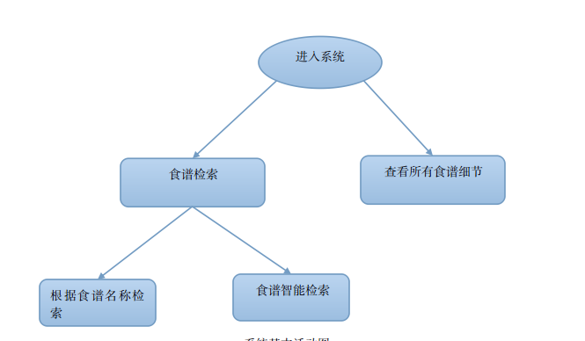

系统基本活动图

**2.3.2 系统类图**

|  |  |  |
| --- | --- | --- |
| 类图 | 类图名称 | 类图功能 |
| Index | 首页 | 普通，智能搜索，查看食谱库 |
| Search | 搜索 | 实现普通搜索 |
| ResultList | 搜索结果集 | 显示食谱搜索结果集 |
| Recipe | 推荐搜索结果 | 显示推荐食谱 |
| Feature | 智能搜索 | 显示智能搜索 |

2.4结构设计

### 2.4.1结构

用一览表及框图的形式说明本系统的系统元素（各层模块、子程序、公用程序等）的划分，扼要说明每个系统元素的标识符和功能，分层次地给出各元素之间的控制与被控制关系。

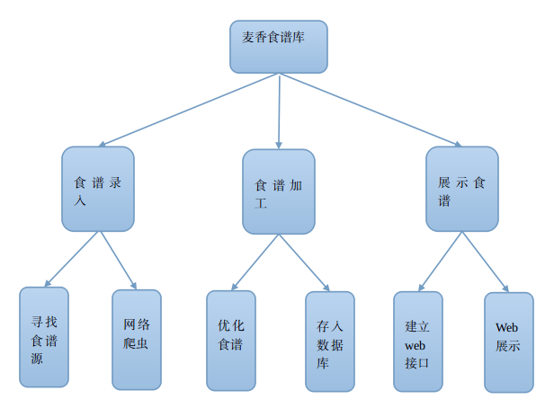

系统结构图

系统模块图

|  |  |
| --- | --- |
| 模块名称：麦香食谱库 | |
| 食谱爬虫模块 | 食谱录入 |
| 基本查询模块 | 用户根据食谱名称查询 |
| 高级查询模块 | 根据食谱口味查询 |
| 根据食谱难度查询 |
| 根据食谱花费时间查询 |
| 食谱库细节模块 | 食谱库口味分析 |
| 食谱库难度分析 |
| 食谱库花费时间分析 |

### 2.4.3人工处理过程

在本系统的工作过程中不得不包含的人工处理过程。

1. 搜索食谱关键词
2. 手动对数据库数据进行优化

### 2.4.4尚未问决的问题

由于时间和能力问题目前还存在一部分缺陷，如爬虫质量不高，搜索功能不完善。还有一部分图表不是很完善，后期需要改进。

## 2.5接口设计

### 2.5.1用户接口

说明将向用户提供的命令和它们的语法结构，以及软件的回答信息。

1. 基本搜索界面



用户直接输入要搜索食谱的名称和关键词，即可实现搜索功能。

2．特色搜索界面

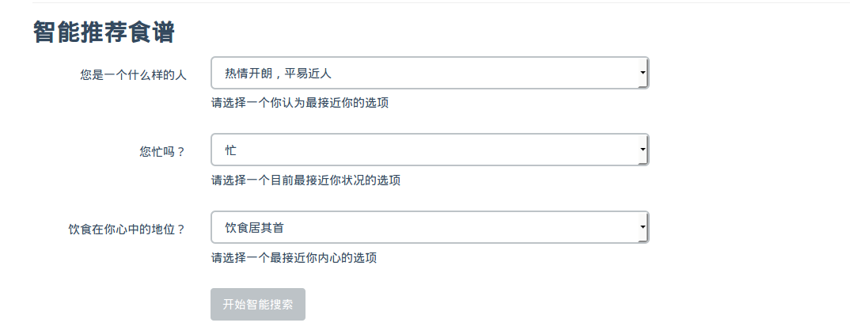

在智能推荐食谱中，只要用户选择正确的选项，系统会收集用户选择的信息，然后对用户推荐合理的食谱。

智能推荐食谱的原理是据科学表明，人的性格和喜欢的口味有很大的关系。

1. 食谱分析界面

食谱分析是在现在已有的数据上，根据食谱口味，难度和所化时间进行数学统计，然后根据统计结果进行分析。

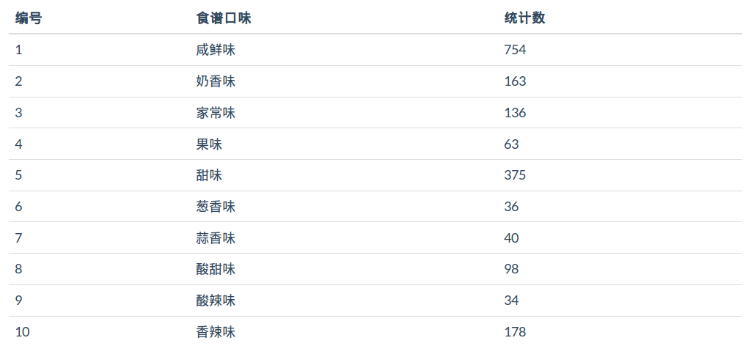

食谱口味统计

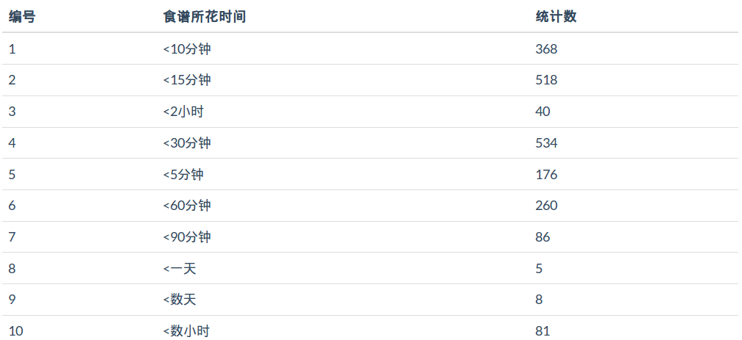

食谱所花时间统计

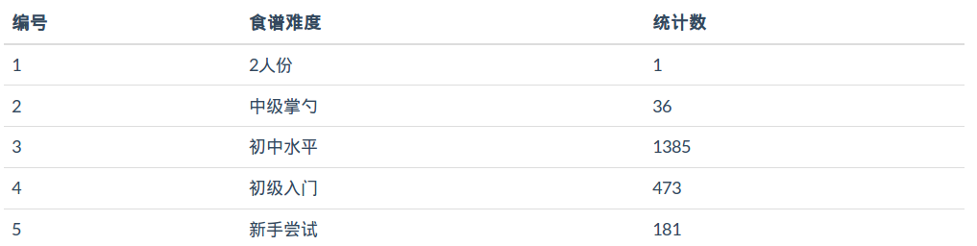

食谱难度统计

# 3数据库设计

## 3.1概念结构设计

麦香食谱库系统的实体有，食谱，食谱评分，用户(待定)。

食谱实体包括食谱编号、食谱名称、食谱链接、食谱描述、食谱图片、食谱难度、食谱口味、食谱所花时间、食谱原料、食谱方法、食谱拼音名称、评分统计。

食谱评分实体包括评分编号、食谱编号、评分。

用户实体包括用户编号、用户邮箱、用户昵称。

由于系统在设计前期，所有食谱都来自网络爬虫，用户表没有考虑到，所以用户表设为待定，为以后拓展。

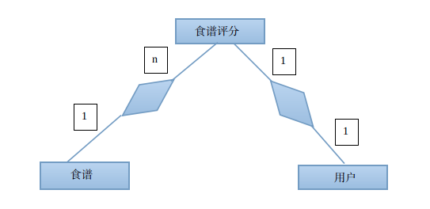

系统ER图

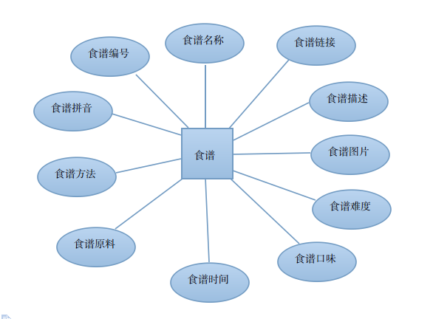

食谱属性图

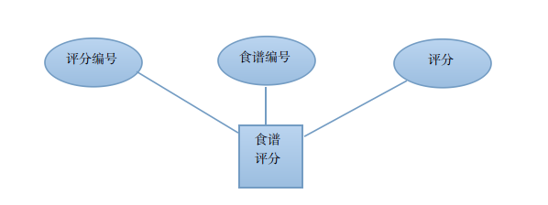

食谱评分属性图

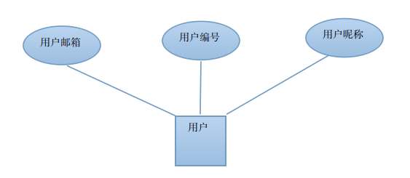

用户属性图

## 3.2逻辑结构设计

将上述ER模型转化成关系模型如下：

由于系统设计考虑只有三张表，所以将三张表的关系转换成一个关系模型。带下划线的为主码。

食谱（食谱编号、食谱名称、食谱链接、食谱描述、食谱图片、食谱难度、食谱口味、食谱所花时间、食谱原料、食谱方法、食谱拼音名称、评分统计）

食谱评分（评分编号、食谱编号、评分）

用户（用户编号、用户邮箱、用户昵称）

## 3.3物理结构设计

基于MySQL的数据库结构设计如下。

数据库名为recipes，表包括：recipe，user，appraise。对应表结构如表3-1至3-6所示。

表3-1 食谱表

|  |  |  |  |
| --- | --- | --- | --- |
| 食谱 | | | |
| 列名 | 数据类型 | 允许空值 | 默认值 |
| 食谱编号 | Int(11) | N | 无 |
| 食谱名称 | varchar(100) | Y | NULL |
| 食谱链接 | varchar(100) | Y | NULL |
| 食谱描述 | text | Y | NULL |
| 食谱图像 | varchar(100) | Y | NULL |
| 食谱难度 | varchar(20) | Y | NULL |
| 食谱口味 | varchar(20) | Y | NULL |
| 食谱所花时间 | varchar(20) | Y | NULL |
| 食谱原料 | text | Y | NULL |
| 食谱方法 | text | Y | NULL |
| 食谱拼音名称 | varchar(100) | Y | NULL |

表3-2 食谱评分表

|  |  |  |  |
| --- | --- | --- | --- |
| 食谱评分 | | | |
| 列名 | 数据类型 | 允许空值 | 默认值 |
| 评分编号 | Int(11) | N | 无 |
| 食谱编号 | Int(11) | N | 无 |
| 评分 | Int(11) | N | 无 |

表3-3 用户表

|  |  |  |  |
| --- | --- | --- | --- |
| 用户 | | | |
| 列名 | 数据类型 | 允许空值 | 默认值 |
| 用户编号 | Int(11) | N |  |
| 用户昵称 | varchar(20) | Y |  |
| 用户邮箱 | varchar(100) | N |  |

## 3.3数据字典设计

对数据库设计中涉及到的各种项目一般要建立起数据字典，以说明它们的标识符、同义名及有关信息，在此仅仅拿出关键字段进行介绍。

1、名字：食谱编号

别名：

描述：对食谱进行编号

定义：自增

位置：录入食谱，食谱排序

2、名字：评分

别名：

描述：对用户评分进行录入

定义：用户可以对食谱进行评分，根据同一食谱的不同评分可以生成热门食谱

3、名字：用户编号

别名：

描述：对浏览本系统并且参与评分的用户进行统计

定义：同一邮箱的用户只拥有一个用户编号，根据用户编号可以查看到用户邮箱

# 4系统出错处理设计

## 4.1出错信息

表4-1 出错信息表

|  |  |  |
| --- | --- | --- |
| 出错可能 | 提示信息 | 处理方式 |
| 数据库连接失败 | 根据sql异常信息显示 | 控制台打印 |
| 爬虫抓取失败 | false | 控制台打印 |
| Web服务器启动失败 | 根据服务器错误提示显示 | 控制台打印 |
| Web系统程序错误 | 根据状态码显示 | 网页显示错误状态码 |

## 4.2补救措施

根据需要由管理员定期对数据库进行备份，当系统出现问题时利用备份数据库进行恢复操作。

## 5程序模块1设计说明

### 5.1程序描述

爬虫模块，爬虫模块实现了食谱数据的录入功能，是系统的第一个重要模块。通过手动寻找优良的食谱源，然后进行编写爬虫，抓取食谱，将食谱交到食谱加工模块上。

**5.2爬虫效果**



### 5.3关键代码

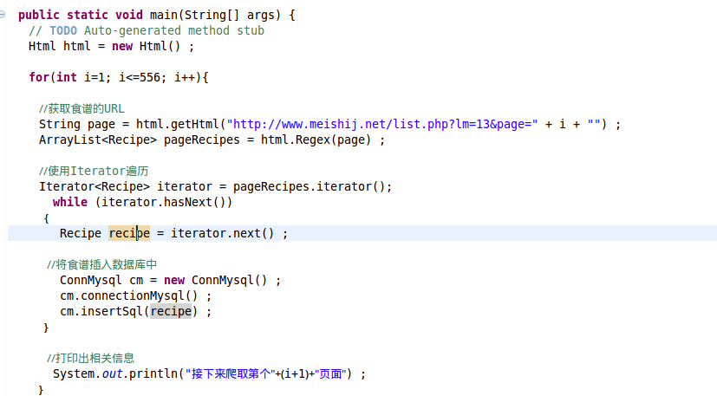

### 5.5测试计划

对本单元进行单元测试。

进行黑盒测试，检验能否实现爬虫效果。输入正确的食谱链接，然后查看数据库是否得到相关食谱，输入错误的食谱链接，查看控制台有没有打印出错误信息。

进行白盒测试，检验各程序路径是否能执行到。

## 6程序模块2设计说明

### 6.1程序描述

食谱加工模块

食谱加工模块主要作用是对抓取到的食谱进行加工处理，以使数据更加符合开发者的要求。食谱加工主要是进行抓取到详细信息，对食谱名称进行拼音转换等。

**6.2功能**

1. 将食谱数据进行加工，然后存入数据库;
2. 将食谱名称转换成拼音格式，存入数据库中。

**6.3关键代码**

对食谱数据进行加工，主要是用正则表达式实现，将食谱名称转换成拼音格式，主要是用了第三方jar包---jpinyin.jar，关键代码如下：

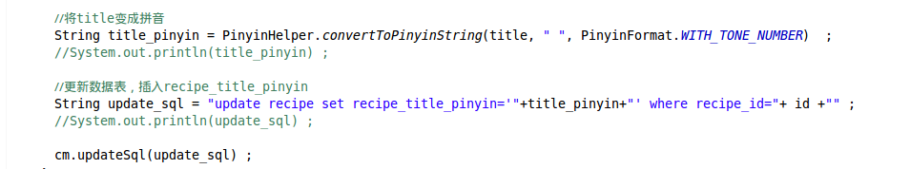

### 6.4注释设计

1.在关键代码中添加相关注释，方便阅读

### 6.5测试计划

对本单元进行单元测试。

进行黑盒测试，检验能否实现功能。运行主程序，如果数据表中的recipe_title_pinyin更新成功，则运行成功，反之，则失败。

进行白盒测试，检验各程序路径是否能执行到。

## 7程序模块3设计说明

### 7.1程序描述

调用web接口

在前面的两个接口中，我们已经实现了数据库的建立。接下来使用servlet技术实现web搜索功能。给用户一个优质的体验。

### 7.2功能

在web接口中，我们主要实现的功能如下：

1. 基本食谱搜索功能;
2. 只能食谱推荐功能;
3. 食谱数据分析功能。

### 7.3关键代码

在web接口中，我们使用MVC模式，方便对程序进行扩展。如下所示：

### 

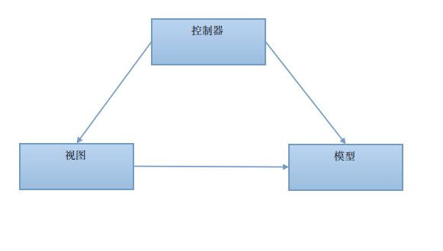

### 7.4注释设计

在各项功能后添加注释

### 7.5测试计划

对本单元进行单元测试。

进行黑盒测试，检验能否实现功能。输入正确的条件，预期结果，输出信息。输入错误的条件，预期结果，无法输出信息，提示输入正确条件。

进行白盒测试，检验各程序路径是否能执行到。